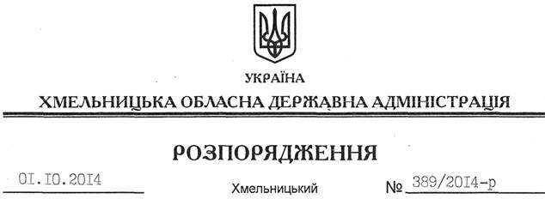

Про відбір громадян України на військову службу за контрактом та службу у військовому резерві у Збройних Силах України

На підставі статей 6, 27, 39 Закону України “Про місцеві державні адміністрації”, Закону України “Про військовий обов’язок і військову службу”, Положення про проходження громадянами України служби у військовому резерві Збройних Сил України, затвердженого Указом Президента України від 29 жовтня 2012 року № 618/2012, Обласної програми військово-патріотичного виховання, підготовки молоді до військової служби, рекламування та пропагування військової служби за контрактом у Збройних Силах України на 2013-2017 роки, затвердженої рішенням сесії обласної ради від 28 березня 2013 року № 35-15/2013:
1. Головам районних державних адміністрацій, рекомендувати міським (міст обласного значення) головам:
1.1. Активізувати роботу щодо надання всебічної допомоги районним (міським) військовим комісаріатам у виконанні заходів, пов’язаних із комплектуванням Збройних Сил України військовослужбовцями за контрактом та прийняттям військовозобов’язаних громадян на службу у військовому резерві.
1.2. Проводити у районах (містах) через засоби масової інформації широкомасштабну агітаційну та роз’яснювальну роботу, спрямовану на підняття у суспільстві престижності військової служби, підвищення мотивації військової служби за контрактом та служби у військовому резерві.
2. Департаменту охорони здоров’я обласної державної адміністрації визначити лікувальні заклади в районах і містах області для проходження медичного обстеження кандидатів на військову службу за контрактом та службу у військовому резерві.
3. Управлінню інформаційної діяльності та комунікацій з громадськістю обласної державної адміністрації сприяти у роботі щодо висвітлення у засобах масової інформації відомостей про проходження військової служби за контрактом та служби у військовому резерві у Збройних Силах України.
4. Департаменту освіти і науки обласної державної адміністрації сприяти посадовим особам військових комісаріатів у проведенні рекламно-агітаційної роботи з питань військової служби за контрактом у Збройних Силах України серед учнівської та студентської молоді.
5. Пропонувати обласному центру зайнятості надавати допомогу військовим комісаріатам у розміщенні рекламно-агітаційних матеріалів у приміщеннях обласного та районних (міських) центрів зайнятості щодо проходження військової служби за контрактом та служби у військовому резерві, сприяти проведенню спільних заходів у рекламуванні вакансій військових професій.
6. Визнати таким, що втратило чинність, розпорядження голови обласної державної адміністрації від 27.09.2013 № 308/2013-р “Про відбір громадян України на військову службу за контрактом та службу у військовому резерві у Збройних Силах України”.
7. Контроль за виконанням цього розпорядження покласти на заступника голови – керівника апарату обласної державної адміністрації Л.Стебло та військового комісара обласного військового комісаріату С.Присяжнюка.

Голова адміністрації Л.Прус

